Выучите вместе с детьми:
«Мамин труд я берегу»

Мамин тpyд я беpегy,
Помогаю, чем могy.
Hынче мама на обед
Hаготовила котлет
И сказала: "Слyшай,
Выpyчи, покyшай!"
Я поел немного,
Разве не подмога?

М. Грозовский

Работаем в соответствии с законодательством вместе:
«В соответствии со статьей 63 «Семейного Кодекса Российской Федерации», статьей 44 Федерального закона «Об образовании в Российской Федерации» Родитель несет ответственность за воспитание и развитие своих детей, обязан заботиться о здоровье, физическом, психологическом, духовном и нравственном развитии своих детей».
Договор «Об образовании» между МБДОУ№27 и родителями
«Родители (законные представители) несовершеннолетних обучающихся имеют преимущественное право на обучение и воспитание детей перед всеми другими лицами. Они обязаны заложить основы физического, нравственного и интеллектуального развития личности ребенка».
П.1, Статья 44 Федерального закона «Об образовании в Российской Федерации"
Плодотворного сотрудничества!

МУНИЦИПАЛЬНОЕ БЮДЖЕТНОЕ ДОШКОЛЬНОЕ ОБРАЗОВАТЕЛЬНОЕ УЧРЕЖДЕНИЕ
«Детский сад общеразвивающего вида №27»
ПАМЯТКА ДЛЯ РОДИТЕЛЕЙ
по образовательной теме
«Женский день»

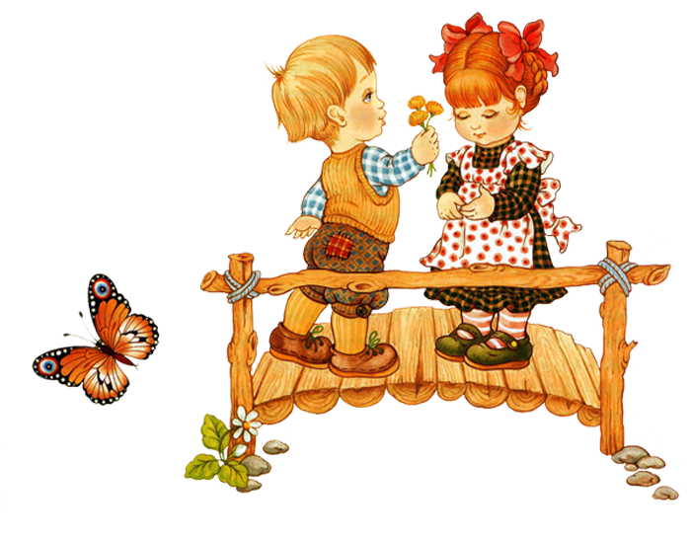

Составила:
Лаврентьева М.И.
воспитатель группы №4
3-4 года

Март

Уважаемые родители, мы предлагаем Вам игровые задания

по теме «Женский день»,

которые вы можете выполнить с детьми дома.
Чем можно заняться с ребенком дома:
- составить вместе с ребёнком альбом «Что за чем?» (последовательность режимных моментов);
- создать игровую ситуацию «Маленький помощник», поддерживать желание ребенка помочь взрослым дома;
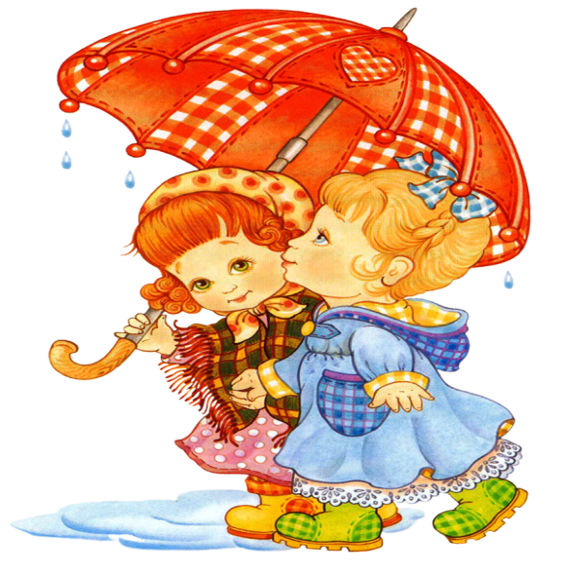
- создать безопасные условия для деятельности;
- организовать посиделки«Весна пришла - мамин праздник принесла»;
- развивать инициативную речь детей во взаимодействиях со взрослыми и другими детьми;
- принести фотографии бабушек и мам;
- предложить рассказать о традициях празднования Женского дня в семьях;
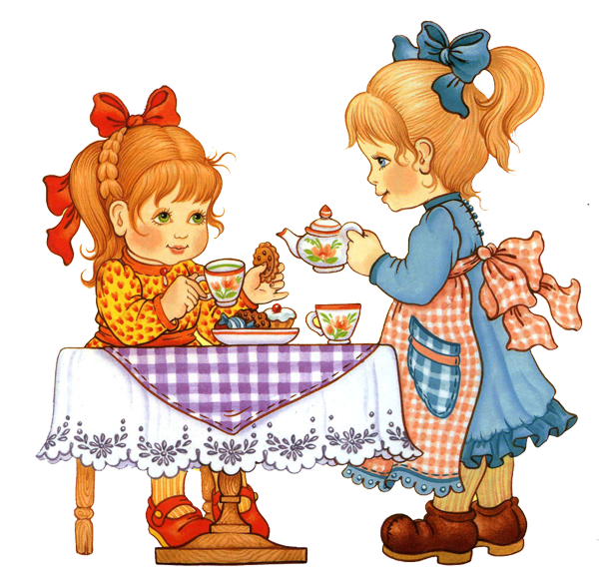
- принять участие в оформлении выставки «Мамы всякие важны»;
- разучивать стихотворения к празднику.

